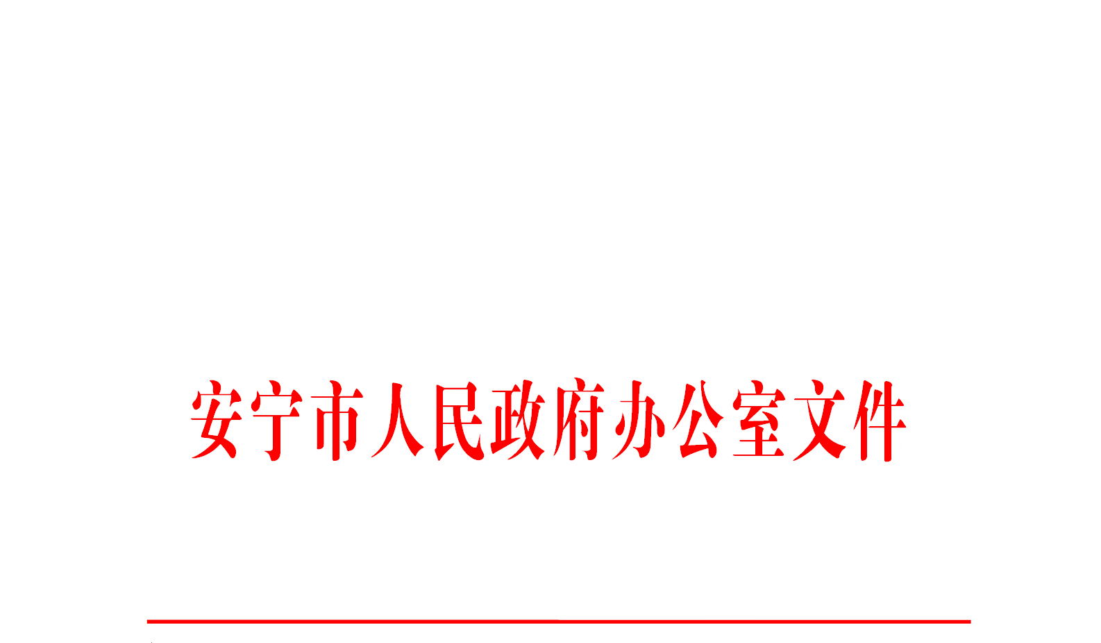

安政办〔2022〕2号

安宁市人民政府办公室
关于印发农村人居环境整治工作与爱国卫生“7+1专项行动”有效衔接实施方案的通知

各街道办事处，市政府各办局，各管委会：
《农村人居环境整治工作与爱国卫生“7+1专项行动”有效衔接实施方案》已经市六届人民政府第122次常务会议研究同意，现印发给你们，请认真组织实施。

2022年1月4日

农村人居环境整治工作与爱国卫生“7+1专项行动”有效衔接实施方案

为推进安宁市农村人居环境整治巩固提升工作，推动爱国卫生“7+1专项行动”与人居环境整治工作有效衔接，进一步夯实乡村振兴工作基础，确保新发展阶段农村人居环境整治提升开好局、起好步，现根据安宁市实际，制定此方案。

一、指导思想
深入贯彻落实习近平总书记关于新时代爱国卫生运动、常态化疫情防控、全面推进乡村振兴等一系列重要指示精神，践行人民至上、生命至上理念，坚持以人民为中心的发展思想，持续改善城乡人居环境和卫生条件，丰富爱国卫生工作内涵，大力开展健康知识普及，落实爱国卫生“7+1专项行动”向农村延伸，与农村人居环境整治工作有效衔接的工作要求，形成人人参与，共建共治共享的良好局面。

二、工作目标
深入推进爱国卫生“7+1专项行动”向农村延伸拓展，彻底改变农村环境卫生面貌，抓好农村“厕所革命”、生活垃圾处理、污水治理等整治重点，营造清洁美丽的卫生环境，建立宜居宜业的美丽家园，让创建成果惠及人民群众，提升人民群众的幸福感和满意度，推广云南健康文明新风尚，居民健康素养水平明显提升。

（一）巩固提升“清垃圾”工作成效
认真落实全国村庄清洁行动部署暨春季战役会议精神，实现自然村保洁长效机制、保洁员全覆盖，组织农户清扫，实现村内户外道路、公共活动场所、沟渠水塘等无裸露垃圾。保证村庄垃圾有人清扫、有人清运、不乱堆乱放，环境干净整洁。因地制宜开展生活垃圾治理，建设指定生活垃圾堆放设施，设施具备防雨、防风、防渗功能；清除村内“假乱俗”小广告，着力解决村庄环境“脏乱差”问题；实现房前屋后沟塘水渠保持干净清澈，村内无黑臭污水；建立农村垃圾源头治理和垃圾分类制度，打好农村面源污染治理及重点流域规模化养殖整治专项攻坚战，推进农用地土壤污染综合防控，做好农作物秸秆综合利用、废旧农膜回收等重要工作，到2025年实现干净整洁型村庄达100%，提档升级型村庄不低于90%，生态宜居型村庄不低于15%。
责任单位：各街道办事处
配合单位：市城管局、市卫健局、市生态环境分局、市农业农村局

（二）巩固提升“扫厕所”专项行动
全面消除农村旱厕。完成安宁市农村“厕所革命”年度目标任务，农村无害化卫生户厕覆盖达100%，行政村卫生公厕、自然村卫生公厕全覆盖，建立和完善行政村、自然村卫生公厕后续管护机制，确保农村公厕达到地面净、墙面净、厕位净，无粪污、无蝇蛆，灯明的“三净两无一明”及以上标准；制定实行切实有效的厕所后续管护方案，逐步扩大厕所粪污无害化处理和资源化利用覆盖面；将农村公厕保洁、设施设备管理维护纳入村规民约；进一步提升广大农民卫生知识和卫生素质，为乡村振兴战略提供有力的健康支撑和保障。
责任单位：各街道办事处
配合单位：市农业农村局、市卫健局
- 巩固提升“勤洗手”专项行动
在农村公众场所配置洗手设施，减少传染病经手传播。按照“因地制宜、方便实用”的原则，结合村组人口、面积、地形、经济发展等因素，重点对农村学校、公厕、卫生室、小市场、小广场等场所洗手设施分阶段分步推进建设，原则上每村至少配置2—5座洗手台，并因地制宜制定切实有效的洗手台后续管护方案，确保质量达标、管理到位、经久耐用。
责任单位：各街道办事处
配合单位：市城管局、市教体局、市农业农村局、市卫健局、市市场监管局

（四）巩固提升“净餐馆”专项行动
强化对农村小餐馆、农家乐等餐饮服务单位的监管，进一步落实餐饮服务单位主体责任，持续改善餐饮服务环境卫生条件，实现周边环境整洁、就餐场所干净、后厨合规达标、仓储整齐安全、餐饮用具洁净、从业人员健康、配送过程规范“七个达标”，确保餐饮消费放心、安心、舒心。
责任单位：各街道办事处
配合单位：市市场监管局、市农业农村局、市卫健局

（五）巩固提升“常消毒”专项行动
建立健全农村“常消毒”制度，以“环境卫生制度化、清洁消毒标准化、疫情防控常态化”为重点，推进村组公共区域、重点区域常态化清洁消毒，落实疫情防控重点要求，在人员密集的场所进行常态化清洁消毒工作，严防传染性疾病在公共场所传播。
责任单位：各街道办事处
配合单位：市卫健局、市农业农村局

（六）巩固提升“管集市”专项行动
进一步规范农村小摊位、小集市、小市场的管理，大力整治交易区域的“脏、乱、差”现象，打造安全放心农产品交易市场。以“优环境、防疫情、保健康、促规范、提品质”为主题，狠抓环境卫生、疫情防控、食品安全、野生动物及活禽交易监管、周边环境、提升改造等6项重点工作，改变农产品交易市场垃圾乱扔、污水乱排、摊点乱设、货物乱摆、周边乱象“五乱”状况，落实有完善的硬件设施、有严格的管理措施、有整洁的场容、有安全放心的商品、有井然有序的周边环境“五有”要求，实现净化、美化、规范化、精细化、标准化“五化”目标。
责任单位：各街道办事处
配合单位：市市场监管局、市农业农村局、市发改局（商务局）

（七）巩固提升“众参与”专项行动
积极宣传农村人居环境整治提升，大力普及健康知识，大幅提升村民健康素养水平，发动广大志愿者、志愿服务组织积极参与爱国卫生“7+1专项行动”向农村延伸工作，与农村人居环境整治工作有效衔接，协助做好疫情防控、环境卫生整治、健康知识宣传等工作，广泛倡导“社交距离、勤于洗手、分餐公筷、革除陋习、科学健身、控烟限酒”6条健康文明生活的新风尚，让人人成为健康第一责任人，人人树立健康文明新风尚，人人参与健康文明生活方式。
责任单位：各街道办事处
配合单位：市卫健局、市农业农村局

三、保障措施
（一）加强组织领导。街道党政主要领导是第一责任人，要亲自过问、主动研究、亲自部署，分管领导要抓具体抓扎实，守土负责、守土担责、守土尽责。要发扬钉钉子精神，一锤一锤敲到底，一个一个解决问题。要实事求是、因地制宜、解剖麻雀，研究建立一套长期管用的机制，推动爱国卫生“7+1专项行动”和农村人居环境整治提升工作取得实效。
（二）落实目标任务。各街道要进一步细化分解任务，制定时间表、路线图和务实管用的措施，严格按照行动方案任务清单、时间节点和目标要求推进工作、落实任务，有效提升人民群众的获得感、幸福感和满意度。要大力弘扬“三牛”精神，强化责任担当，知责担责、说到做到，踏石留印、抓铁有痕，高标准严要求抓好落实。
（三）加强宣传引导。组织运用多种宣传方式，主动宣传爱国卫生专项行动的重要意义。加强舆论引导、政策解读、科普宣传，积极动员各方共同推进爱国卫生“7+1专项行动”向农村延伸。

四、奖惩办法
（一）农村人居环境整治提升与爱国卫生“7+1专项行动”有效衔接工作效果明显，年度被安宁市级选定为示范点、典型村和安宁市级“美丽村庄”，或选定为安宁市级现场会议观摩点的，一次性给予10万元奖补资金。
（二）农村人居环境整治提升与爱国卫生“7+1专项行动”有效衔接工作效果突出，年度被昆明市级选定为示范点、典型村和昆明市级“美丽村庄”的，一次性给予50万元奖补资金。
（三）农村人居环境整治提升与爱国卫生“7+1专项行动”有效衔接工作效果特别突出。年度被省级以上部门选定为示范村、典型村和云南省级“美丽村庄”，一次性给予80万元奖补资金。〔（一）至（三）项奖励政策，按照就高但不累加的原则进行奖励。〕
（四）在农村人居环境整治5年巩固提升期间，由市农村人居环境整治工作领导小组办公室，按照每月3万元的标准（连续开展50个月），聘请有资质的单位（企业）对全市涉及的311个村居小组开展爱国卫生“7+1专项行动”与农村人居环境整治有效衔接工作进行实地检查评估，并制定“红黑榜”每季度向全市进行通报。
年度红榜排名前10名的自然村，一次性给予10万元奖补资金（该项可以和1至3项叠加进行奖励补助），同时作为推选各级示范村、典型村和“美丽村庄”的主要依据；年度黑榜排名前10名的自然村，将列入年终目标责任考核。
（五）奖补资金列入安宁市级财政预算。
（六）本方案自印发之日起执行至2025年12月31日，由安宁市农村人居环境整治工作领导小组办公室负责解释。如有其他补充或更改另行通知。

抄送：市委办公室，市人大常委会办公室，市政协办公室，市纪委办公室。
安宁市人民政府办公室 2022年1月4日印发

